Fungsi kabel pada alarm:

|  |  |  |  |
| --- | --- | --- | --- |
| No | Warna | Fungsi | Terdapat pada varian |
| 1 | Kuning (2 buah) | Memutus pengapian motor | 1,2,3,4,5 |
| 2 | Merah | Positif aki | 2,3 |
| 3 | Hitam | Negatif | 1,2,3,4,5 |
| 4 | Biru | Kode 1 | 1,2,3,4,5 |
| 5 | Merah garis kuning | Kode 2 | 4,5 |
| 6 | Putih garis biru | Kode 3 | 5 |
| 7 | Hijau garis merah (4 buah) | Jebakan | 3 |
| 8 | Hijau | Output kontak | 1,2,3,4,5 |
| 9 | Merah garis putih (2 buah ) | Klakson | 2 |
| 10 | Hitam garis putih (2 buah ) | Kabel asli klakson | 2 |
| 11 | Kuning garis hitam | Kode lampu Netral / Side Stand Switch | 2 |

Petunjuk pemasangan

1. Kabel kuning (2 buah)

Deskripsi

* Jalur ini berfungsi memutus kabel apapun pada motor, dimana ketika kabel tersebut diputus maka motor tidak dapat dinyalakan, dan ketika kabel tersebut tersambung motor dapat dinyalakan.
* Jalur ini akan terputus ketika kode belum ditekan dengan benar, dan akan tersambung setelah ditekan kode yang benar.

Pemasangan

* Opsi 1 – menyambung dengan koil

Untuk motor dengan soket koil sama seperti soket/skun yang kami sertakan, dapat langsung mencabut kutub positif koil, kemudian menyambungkannya secara seri dengan kabel kuning alarm. Jika soket koil tidak sama dengan yang kami sertakan, maka dapat mencari soket yang sesuai, atau melilit soket/skun koil dan mengikat dengan cable tie.

* Opsi 2 – menyambung dengan engine kill switch

Untuk motor sport terdapat engine switch pada setang. Anda dapat mencari soket yang sesuai dengan soket bawaan motor, kemudian digunakan untuk menyambung engine switch dengan alarm secara seri.

* Opsi 3

Untuk motor matic terdapat switch standar samping. Anda dapat memasang alarm secara seri dengan kabel switch ini dengan mencari soket yang sesuai atau langsung melilitkan kabel.

1. Kabel merah

Deskripsi

* Kabel ini dihubungkan ke kutub positif aki

Pemasangan

* Anda dapat menjepitkan kabel alarm ke baut kutub positif aki
* Untuk lebih amannya, anda dapat menyambungkan jalur ini ke sekring setelah aki, atau menambahkan sekring tersendiri untuk alarm.

1. Kabel hitam

Deskripsi

* Kabel ini adalah ground alarm

Pemasangan

* Opsi 1 : jepitkan kabel dengan baut pada rangka motor
* Opsi 2 : pasangkan langsung ke kutub negatif aki
* Opsi 3 : cari kabel ground motor pada soket terdekat dengan alarm, kemudian jepitkan kabel pada soket tersebut

1. Kabel biru

Deskripsi

* Jalur ini adalah kode 1 untuk mengunlock alarm
* Unlock dapat dilakukan setelah kontak diputar pada posisi ON
* Tombol yang dapat dijadikan kode adalah tombol yang ketika kontak pada posisi ON namun mesin belum dinyalakan, tombol tersebut sudah dapat berfungsi.

Contoh : sein, rem (depan/belakang), klakson, pass beam (jika lampu DC), saklar lampu (jika lampu DC).

* Kabel alarm dipasang secara paralel dengan kabel output saklar pada motor
* Output pada saklar motor adalah kabel yang tegangannya 0 saat tombol tidak ditekan, dan menjadi 12 volt setelah tombol ditekan.

Pemasangan

* Opsi 1

Jepitkan kabel diantara soket dari tombol yang diinginkan.

* Opsi 2

Sisipkan kabel alarm dari arah belakang soket

* Opsi 3

Cari soket yang sama dengan soket tombol yang diinginkan, kemudian gunakan untuk memasang secara paralel dengan kabel alarm

1. Merah garis kuning

Deskripsi

* Kabel ini adalah kode kedua untuk alarm dengan 2 dan 3 kode
* Kode ini ditekan setelah kode pertama ditekan (bekerja secara sekuens setelah kode pertama)

Pemasangan

* Sama seperti kode 1, dipasangkan pada tombol yang lain.

1. Putih garis biru

Deskripsi

* Kabel ini adalah kode kedua untuk alarm dengan 3 kode
* Kode ini ditekan setelah kode pertama dan kedua ditekan (bekerja secara sekuens setelah kode pertama dan kedua)

Pemasangan

* Sama seperti kode 1 dan 2, dipasangkan pada tombol yang lain.

1. Hijau garis merah (4 buah)

Deskripsi

* Kabel ini adalah kode jebakan
* Jebakan akan bekerja ketika kunci kontak ON, kode benar belum ditekan kemudian jebakan ditekan
* Ketika kondisi jebakan aktif, motor tidak dapat dinyalakan walaupun kode yang benar sudah ditekan

Pemasangan

* Sama seperti pemasangan kode
* Kami merekomendasikan untuk menjadikan tombol starter sebagai jebakan pada motor bebek dan sport
* Untuk motor matic, kami merekomendasikan rem atau starter untuk dijadikan jebakan
* Jadikan semua tombol yang bisa menjadi kode (selain kode yang benar) sebagai jebakan
* Tidak perlu memasangkan ke empat kabel jika jumlah tombol terbatas (kabel dapat diabaikan/tidak dihubungkan)

1. Hijau

Deskripsi

* Kabel ini dihubungkan dengan jalur output kontak
* Output kontak adalah jalur yang tidak ada tegangan ketika kunci kontak OFF, dan bernilai 12 volt ketika kontak ON
* Anda dapat menemukan output kontak ini pada salah satu kabel kunci kontak, inputan saklar-saklar pada stang, atau input flasher lampu sein

Pemasangan

* Seperti pemasangan kode benar dan kode jebakan, kabel ini dipasangkan secara paralel dengan jalur output kontak motor
* Opsi 1 : mencari soket yang sesuai dengan soket motor
* Opsi 2 : mengupas kabel pada motor dan melilitkannya
* Opsi 3 : menyelipkan kabel hijau ke soket output kontak

1. Hitam garis putih

Deskripsi

* Kabel ini dihubungkan ke kabel klakson yang telah dicabut

Pemasangan

* Cabut kabel motor yang terpasang pada klakson
* Sambungkan kabel motor yang sebelumnya terhubung ke klakson dengan kabel alarm warna hitam garis putih

1. Merah garis putih ( 2 buah )

Deskripsi

* Kabel ini disambungkan ke klakson asli motor

Pemasangan

* Cabut kabel pada motor yang terpasang pada klakson
* Sambungkan kedua kabel alarm pada klakson

1. Kuning garis hitam

Deskripsi

* Adalah kode benar yang harus dihubungkan ke lampu indikator Netral untuk motor manual
* Pada motor matic, hubungkan ke kabel side stand switch
* Kabel ini hanya terdapat pada varian 2 dengan klakson
* Pada motor manual, klakson akan berhenti berbunyi jika transmisi dimasukkan ke 1
* Pada motor matic, klakson akan berhenti berbunyi ketika standar samping diturunkan
* Jika kode yang digunakan adalah lampu sein maka masukan transmisi ke posisi 1 pada motor manual, dan turunkan standar samping pada motor matic terlebih dahulu sebelum memutar kontak ke posisi ON.



Pemasangan

* Motor manual
* Cari kabel lampu indikator Netral
* Salah satu kabel tersebut adalah output kontak (bernilai 12 volt saat kontak ON)
* Ambil kabel yang bukan output kontak untuk disambungkan secara paralel dengan kabel alarm
* Motor matic
* Cari kabel side stand switch
* Salah satu kabel tersebut akan terhubung ke ground ketika standar dinaikkan, dan tidak terhubung ke ground ketika standar diturunkan
* Hubungkan kabel tersebut ke kabel alarm secara paralel

**Pemasangan Kabel Pada Klakson**

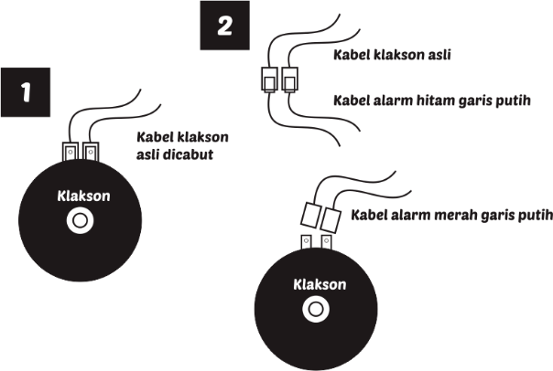

**Pemasangan Kabel Pada Koil**

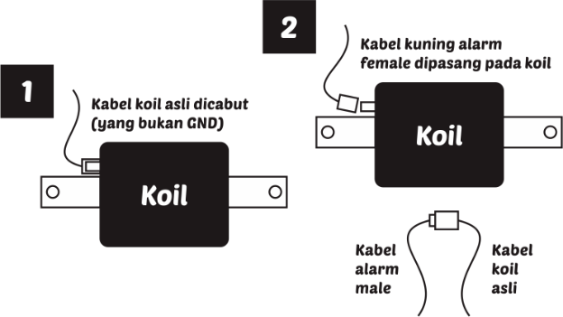

**Pemasangan Kabel Kode/Jebakan/Kontak Pada Soket**

